ПОЛОЖЕНИЯ
о международном фестивале «Русская песня над Дунаем»

1.ОБЩИЕ ПОЛОЖЕНИЯ

1.1. Международный фестиваль «РУССКАЯ ПЕСНЯ НАД ДУНАЕМ» (далее – Фестиваль) ставит своей целью сохранение языковой среды, продолжение национальных традиций и наследия песенного жанра отечественной музыкальной культуры, удовлетворение культурных потребностей российских соотечественников, проживающих за рубежом, содействие продвижению русского языка и привлечению внимания зарубежной общественности к сфере российского песенного искусства.
1.2. Организатор Фестиваля – Союз русских в Словакии при поддержке Департамента внешнеэкономических и международных связей Правительства Москвы, Российского центра науки и культуры в Словакии и Посольства Российской Федерации в Словакии.
1.3. Подготовку и проведение мероприятий в рамках Фестиваля, осуществляет Организационный комитет Фестиваля (далее – Оргкомитет), формируемый организатором Фестиваля.
1.4. В компетенцию Оргкомитета входят творческие, организационные и финансовые вопросы, в том числе формирование и утверждение регламента, программ, утверждение состава жюри, определение города проведения Фестиваля и принципа отборочных туров.
1.5. Оргкомитет имеет право организовывать гала-концерты и гастроли победителей Фестиваля с привлечением мастеров эстрады, издавать в целях популяризации Фестиваля видео- и аудио продукцию, проводить теле- и радиопрограммы, а также различные театрализованные представления и праздники.
2. УСЛОВИЯ ПРОВЕДЕНИЯ ФЕСТИВАЛЯ

2.1. Фестиваль проводится ежегодно.
Первый день – открытие Фестиваля, мастер-классы, музыкальная вечерняя программа для всех участников.
Второй день – репетиция, заключительный гала-концерт Фестиваля, вручение дипломов и призов.
2.2. К участию в Фестивале допускаются профессиональные и самодеятельные исполнители песен на русском языке.

2.3. В рамках Фестиваля проходит конкурсный отбор по двум номинациям:
- сольное пение
- ансамблевое пение (не более 30 человек).
2.4. Конкурсный отбор участников Фестиваля финалистов проводится независимым жюри на основании предоставленных видеозаписей.
Для участия в фестивале-конкурсе исполнителю необходимо прислать заявку на адрес организаторов и указать ссылку на видеозаписи или направить их по указанным электронным адресам.
2.5. Конкурсный отбор объявляется за два месяца до начала финального тура. Продолжительность конкурсного отбора – 30 дней.
2.6. Второй (финальный) тур – в одном из городов Словакии.

3.УСЛОВИЯ УЧАСТИЯ
3.1. Участник представляет по своему выбору не более двух песен продолжительностью звучания не более пяти минут каждая. Допускается произвольный выбор песенного жанра в сопровождении и а”капелла.
3.2. Исполнители предоставляют в Оргкомитет фестиваля: ruskapiesen@gmail.com
а) заявку, заполненную по установленной форме, которую можно скачать на странице фестиваля (WWW.ZVAZRUSOV.SK/ПРОЕКТЫ/РУССКАЯ ПЕСНЯ НАД ДУНАЕМ)
б) подтверждение об уплате 5 евро за каждого участника на счет:
IBAN SK98 1100 0000 0026 6104 0092 с пометкой:
FESTIVAL имя исполнителя (название коллектива ) и количество участников
Пример: FESTIVAL Ladusky 7
в) видеозапись конкурсных произведений в собственном исполнении, продолжительность видео не должна превышать 5 минут, а объём — 300 Мб, название видеофайла должно быть записано латиницей в следующем формате: Pesnia 2019 - Ispolnitel - Nazvanie nomera.
Пример: Pesnia 2019 - Ivanov - Nazvanie.
Технические требования по кодировке и форматам файлов описаны на с сервисе YouTube:
http://support.google.com/youtube/bin/static.py?hl=ru&guide=1728585&page=guide.cs
Претендент выкладывает свои видео-файлы на YouTube. Для этого нужно быть зарегистрированным на этом сервисе. Если это по какой-то причине невозможно сделать, в качестве альтернативного варианта можно выложить видео на один из предложенных сервисов для временного хранения и обмена файлами:
http://uschovna.zoznam.sk/
http://www.sendspace.com/
http://narod.yandex.ru/
При заполнении заявки достаточно вставить ссылку на видео на Youtube или полученные ссылки на загрузку файлов с сервисов файлообменников, указанных выше.
3.3. С согласия конкурсантов видео-презентации будут представлены на странице Союза русских в сети Facebook. Благодаря чему посетители смогут оставлять свои комментарии или отдать свой голос за того или иного участника в рамках голосования на приз зрительских симпатий.
3.4. Организаторы оставляют за собой право использовать видео и фотографии участников с финальных дней фестиваля в рекламных роликах и отчетных материалах.
3.4. Наличие заявки на участие расценивается как согласие исполнителя со всеми пунктами данного положения.

4. КРИТЕРИИ ОЦЕНКИ КОНКУРСА
4.1 Жюри Фестиваля будет оценивать конкурсантов по следующим критериям:
- художественный уровень и исполнительское мастерство;
- соответствие программным требованиям;
- соответствие репертуара возрастным категориям;
- чистота звучания, артистичность, эмоциональноь исполнения;
- уникальность, самобытность, оригинальность художественного материала;
- костюм, атрибутика, соответствие имиджа выбранному репертуару.

5.ФИНАНСОВЫЕ УСЛОВИЯ
5.1. Оргкомитет фестиваля принимает на себя расходы по предоставлению репетиционных и концертных помещений, техническому обеспечению концертной площадки, наружной рекламе, печатной продукции.
5.2. Организатор фестиваля принимает на себя расходы по проезду, проживанию и питанию финалистов Фестиваля. Каждый из финалистов получит по окончании отборочного тура сообщение по эл.почте с приглашением от Оргкомитета фестиваля.
5.3. Расходы на проезд, проживание, питание участников отборочного тура, непрошедших в финал, обеспечивают сами конкурсанты или отправляющая организация.
5.4. Участники отборочного тура, не прошедшие в финал, могут принять участие в мастер-классах за дополнительную плату 5 евро за каждого участника при условии самостоятельной оплаты всех расходов указанных в п. 5.3.
5.5. Сумма организационного взноса каждого участника, включая каждого отдельного участника коллектива, составляет 10 евро. Половина этой суммы – 5 евро перечисляется на счет оргкомитета фестиваля:
IBAN: SK98 1100 0000 0026 6104 0092
Подтверждение об оплате является обязательным приложением при подаче заявки на участие.
Оставшиеся 5 евро участники вносят наличными при регистрации на финальный тур фестиваля.
Для участников фестиваля, не прошедших в финал регистрационный взнос 5 евро, является одновременно платой за вход на заключительный Гала-концерт фестиваля.

6. ИТОГИ И ПОБЕДИТЕЛИ ФЕСТИВАЛЯ
6.1. По итогам Первого /отборочного/ тура конкурсантам вручается грамота участника или финалиста Фестиваля.
6.1. Финалисты Фестиваля получают право бесплатно принять участие на мастер-классах, а также получают приглашение на участие в заключительном Гала-концерте с мастерами сцены.
6.2. Специальные призы и премии по согласованию с Оргкомитетом фестиваля имеют право учреждать государственные и общественные организации, творческие союзы, средства массовой информации, учреждения и объединения, выдающиеся исполнители.

7. ЗАКЛЮЧИТЕЛЬНЫЕ ПОЛОЖЕНИЯ

7.1. Организаторы фестиваля оставляют за собой право вносить изменения и дополнения в настоящие Положения.
7.2. Подробная информация о Фестивале отражается на веб-сайте Союза Русских в Словакии: www.zvazrusov.sk в разделе ПРОЕКТЫ/ РУССКАЯ ПЕСНЯ НАД ДУНАЕМ и в сети ФБ: www.facebook.com/zvazrusov.sk/

ОРГКОМИТЕТ

Марина Галайиова – президент Союза Русских в Словакии
marina.halaji@gmail.com , +421 907 687 533
Мария Владимирова - член Координационного совета соотечественников в Словакии, ruslana.oz.mt@gmail.com, +421 949 806 710

Официальный сайт Фестиваля – сайт Союза русских в Словакии http://www.zvazrusov.sk/, раздел ПРОЕКТЫ/ РУССКАЯ ПЕСНЯ НАД ДУНАЕМ

Адрес Оргкомитета: ruskapiesen@gmail.com

Марина Галайиова
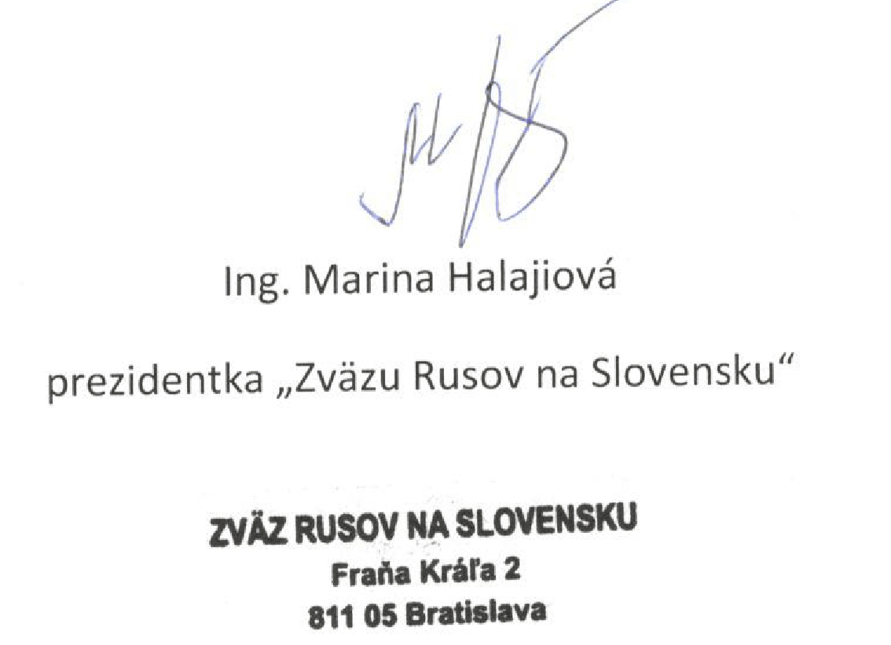
Президент «Союза русских в Словакии»

